Система оценивания итоговой контрольной работы по математике для обучающихся 10 классов общеобразовательных организаций Оренбургской области

Итоговая контрольная работа состоит из двух частей. Решения всех заданий должны быть записаны на листах.
Часть 1 содержит 15 заданий базового уровня сложности. Во всех заданиях этой части ответом является целое число или конечная десятичная дробь. Максимальный балл за выполнение – 1.
В задании № 12 требуется установить соответствие между неравенством и множеством его решений. В ответе к заданию 12 указывается последовательность цифр из таблицы ответов без использования букв, пробелов и других символов (неправильно: А-2, Б-1, В-3; правильно: 213).
Часть 2 содержит 4 задания повышенного уровня сложности по курсу математики. Максимальный балл за выполнение всех заданий этой части – 2.
Таким образом, максимальный балл за выполнение всей работы – 23.

Таблица перевода баллов в отметки по математике
Отметка | «5» | «4» | «3» | «2»
Балл | 17 – 23 | 12 – 16 | 7 –11 | 0 – 6

Ключи к заданиям части 1
№ задания | Вариант 1 | Вариант 2 | Балл
1 | 10800 | 15750 | 1
2 | 496 | 90 | 1
3 | 10 | 2 | 1
4 | 5 | 7 | 1
5 | 6 | 7,5 | 1
6 | 87 | 35 | 1
7 | 1 | -1 | 1
8 | 130 | 120 | 1
9 | 0,75 | 0,52 | 1
10 | 3 | 3 | 1
11 | 11 | 12 | 1
12 | 432 | 412 | 1
13 | 78 | 20 | 1
14 | 10 | 10 | 1
15 | -1 | -1 | 1

ЧАСТЬ 2

Вариант 1

 | Дано уравнение $\text{cos}\left(\frac{3π}{2}+2x\right)=\text{cos}x$.  а) Решите уравнение;  б) Найдите корни уравнения, принадлежащие отрезку $\left[\frac{5π}{2};4π\right]$.
  16
Решение:
а) По формуле приведения получим:
$\text{sin}2x=\text{cos}x,$ $2\text{sin}x\text{cos}x=\text{cos}x,$ $\text{cos}x(2\text{sin}x−1)=0\text{.}$
Значит, $\text{cos}x=0$ или $\text{sin}x=\frac{1}{2}$.
Корни: $x=\frac{π}{2}+πk; x=\frac{π}{6}+2πk; x=\frac{5π}{6}+2πk,k∈Z$.
б) С помощью единичной окружности отберем корни, принадлежащие отрезку $\left[\frac{5π}{2};4π\right]$.
Получим: $\frac{5π}{2}$, $\frac{\text{17}π}{6}$, $\frac{7π}{2}$.

Замечание. Отбор корней может быть обоснован любым другим способом: с помощью графика, решения двойных неравенств и т.п.

Ответ: а) $x=\frac{π}{2}+πk; x=\frac{π}{6}+2πk; x=\frac{5π}{6}+2πk,k∈Z$; б) $\frac{5π}{2}$, $\frac{\text{17}π}{6}$, $\frac{7π}{2}$.

Содержание критерия | Баллы
Обоснованно получены верные ответы в обоих пунктах | 2
Обоснованно получен верный ответ в пункте а или в пункте б  ИЛИ  получены неверные ответы из-за вычислительной ошибки, но при этом имеется верная последовательность всех шагов решения обоих пунктов — пункта а и пункта б | 1
Решение не соответствует ни одному из критериев, перечисленных выше | 0
Максимальный балл | 2

 | В прямоугольном параллелепипеде ABCDA₁B₁C₁D₁ известны ребра AB=AD=4, AA₁=9. Точка O принадлежит ребру BB₁ и делит его в отношении 4:5, считая от вершины B. Найдите площадь сечения этого параллелепипеда плоскостью, проходящей через точки A, O и C₁.
  17
Решение:

В плоскости CDD₁ проведем C₁K параллельно АО (К принадлежит DD₁). Параллелограмм AOC₁K – искомое сечение.  BO:OB₁=4:5, BB₁=9, следовательно, BO=4, B₁O=5  $$\text{AO}=\sqrt{5^{2}+4^{2}}=\sqrt{\text{41}}$$  $$C_{1}O=\sqrt{5^{2}+4^{2}}=\sqrt{\text{41}}$$  Значит, AOC₁K – ромб.  ${\text{AC}}_{1}=\sqrt{5^{2}+4^{2}+9^{2}}=\sqrt{\text{122}}$,  $\text{BD}=\sqrt{5^{2}+4^{2}}=\sqrt{\text{41}}$.  Четырехугольник ВОКD – прямоугольная трапеция, KD=5, BO=4, $\text{OK}=\sqrt{\text{41}+1}=\sqrt{\text{42}}$.  $S_{{\text{AOC}}_{1}K}=\frac{1}{2}\text{KO}⋅{\text{AC}}_{1}=\frac{1}{2}\sqrt{\text{42}}⋅\sqrt{\text{122}}=\sqrt{\text{1281}}$. | 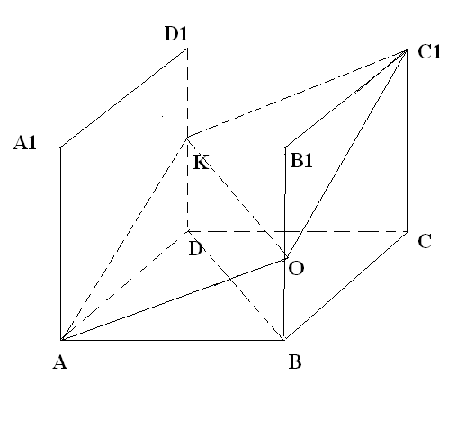
Ответ: $\sqrt{\text{1281}}$.

Содержание критерия | Баллы
Обоснованно получен верный ответ | 2
Решение содержит обоснованный переход к планиметрической задаче, но получен неверный ответ или решение не закончено  ИЛИ  при правильном ответе решение недостаточно обосновано | 1
Решение не соответствует ни одному из критериев, перечисленных выше | 0
Максимальный балл | 2

 | Решите неравенство $x^{3}+6x^{2}+\frac{\text{28}x^{2}+2x−\text{10}}{x−5}≤2$.
  18
Решение:
$x^{3}+6x^{2}+\frac{\text{28}x^{2}+2x−\text{10}}{x−5}≤2$; $x^{3}+6x^{2}+\frac{\text{28}x^{2}}{x−5}≤0$; $\frac{x^{4}+x^{3}−2x^{2}}{x−5}≤0$;
$\frac{x^{2}(x−1)(x+2)}{x−5}≤0$.
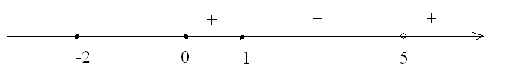
Решение неравенства: $x≤−2;$ $x=0;$ $1≤x<5$.
Ответ: $x≤−2;$ $x=0;$ $1≤x<5$.

Содержание критерия | Баллы
Обоснованно получен верный ответ | 2
Обоснованно получен ответ, отличающийся от верного исключением точки 0,  ИЛИ  Обоснованно получен ответ, отличающийся от верного исключением граничных точек -2 и 1,  ИЛИ  получен неверный ответ из-за вычислительной ошибки, но при этом имеется верная последовательность всех шагов решения | 1
Решение не соответствует ни одному из критериев, перечисленных выше | 0
Максимальный балл | 2

 | Требуется изготовить открытый сверху бак объемом 500 м³ с квадратным дном. Каковы должны быть размеры бака, чтобы стоимость сварочных работ была наименьшей?
  19
Решение:
Пусть сторона основания бака равна x м, высота бака – y м. Тогда объем бака равен $V=x^{2}y$; $x^{2}y=\text{500}$, откуда $y=\frac{\text{500}}{x^{2}}$.
Чтобы стоимость сварочных работ была наименьшей, сумма длин всех сварочных швов L должна быть наименьшей.
$L=4y+4x$,
$L(x)=\frac{\text{2000}}{x^{2}}+4x$.
Таким образом, задача сводится к нахождению наименьшего значения функции $L(x)$ при $x>0$.
$L^{'}(x)=−\frac{\text{4000}}{x^{3}}+4$; $L^{'}(x)=\frac{4(x^{3}−\text{1000})}{x^{3}}$.
$L^{'}(x)=0$ при $x=\text{10}$.
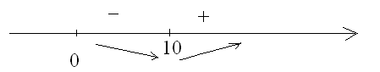
$x=\text{10}$ – единственная точка минимума функции $L(x)$при $x>0$, следовательно, в этой точке функция принимает наименьшее значение.
$y=5$.
Размеры бака: 10 м; 10 м; 5 м.
Ответ: 10 м; 10 м; 5 м.

Содержание критерия | Баллы
Обоснованно получен верный ответ | 2
Верно построена математическая модель, решение сведено к исследованию этой модели и получен результат:  — неверный ответ из-за вычислительной ошибки;  — верный ответ, но решение недостаточно обосновано | 1
Решение не соответствует ни одному из критериев, перечисленных выше | 0
Максимальный балл | 2

Вариант 2

 | Дано уравнение $\text{cos}2x+{\text{sin}}^{2}x=0,\text{25}$.  а) Решите уравнение;  б) Укажите корни уравнения, принадлежащие отрезку $\left[3π;\frac{9π}{2}\right]$.
  16
Решение:
а) Запишем уравнение в виде:
${\text{cos}}^{2}x−{\text{sin}}^{2}x+{\text{sin}}^{2}x=\frac{1}{4},$ ${\text{cos}}^{2}x=\frac{1}{4}\text{.}$
Значит, $\text{cos}x=±\frac{1}{2}$, откуда $x=±\frac{π}{3}+πk,$ $k∈Z\text{.}$
б) С помощью числовой окружности отберем корни, принадлежащие отрезку $\left[3π;\frac{9π}{2}\right]$.
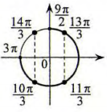 | Получим числа: $\frac{\text{10}π}{3},\frac{\text{11}π}{3},\frac{\text{13}π}{3}\text{.}$  Замечание. Отбор корней может быть обоснован любым другим способом: с помощью графика, решения двойных неравенств и т.п.
Ответ: а) $x=±\frac{π}{3}+πk,$ $k∈Z;$ б) $\frac{\text{10}π}{3},\frac{\text{11}π}{3},\frac{\text{13}π}{3}\text{.}$

Содержание критерия | Баллы
Обоснованно получены верные ответы в обоих пунктах | 2
Обоснованно получен верный ответ в пункте а или в пункте б  ИЛИ  получены неверные ответы из-за вычислительной ошибки, но при этом имеется верная последовательность всех шагов решения обоих пунктов — пункта а и пункта б | 1
Решение не соответствует ни одному из критериев, перечисленных выше | 0
Максимальный балл | 2

 | В правильной четырехугольной призме ABCDA₁B₁C₁D₁ сторона основания равна 6, а боковое ребро AA₁=1. Точка F принадлежит ребру C₁D₁ и делит его в отношении 2:1, считая от вершины C₁. Найдите площадь сечения этой призмы плоскостью, проходящей через точки A, С и F.
  17
Решение:
В плоскости A₁D₁C₁ проведем прямую FE параллельно диагонали АС (точка E принадлежит ребру A₁D₁). Искомое сечение – трапеция ACFE. Плоскость сечения пересекает нижнее основание по прямой АС, параллельной А₁C₁, значит, EF параллелен A₁C₁.
Треугольники ED₁F и A₁D₁C₁ подобны, следовательно, D₁E:A₁D₁=D₁F:C₁D₁=EF:A₁C₁=1:3.
Значит, AC=A₁C₁=$6\sqrt{2}$, EF=$2\sqrt{2}$.
В равных прямоугольных треугольниках CC₁F и AA₁E
CF=AE=$\sqrt{{\text{AA}}_{1}^{2}+A_{1}E^{2}}=\sqrt{\text{17}}$, значит, трапеция ACFE равнобедренная.
Пусть EH – высота трапеции ACFE, проведенная к основанию AC, тогда:
$\text{AH}=\frac{\text{AC}−\text{EF}}{2}=2\sqrt{2}$; $\text{EH}=\sqrt{{\text{AE}}^{2}−{\text{AH}}^{2}}=3$;
$S_{\text{ACFE}}=\frac{\text{AC}+\text{EF}}{2}⋅\text{EH}=\text{12}\sqrt{2}$.
Ответ: $\text{12}\sqrt{2}$.

Содержание критерия | Баллы
Обоснованно получен верный ответ | 2
Решение содержит обоснованный переход к планиметрической задаче, но получен неверный ответ или решение не закончено  ИЛИ  при правильном ответе решение недостаточно обосновано | 1
Решение не соответствует ни одному из критериев, перечисленных выше | 0
Максимальный балл | 2

 | Решите неравенство:  $x^{3}+8x^{2}+\frac{\text{50}x^{2}+x−7}{x−7}≤1$.
  18
Решение:
$x^{3}+8x^{2}+\frac{\text{50}x^{2}+x−7}{x−7}≤1$; $x^{3}+8x^{2}+\frac{\text{50}x^{2}}{x−7}≤0$; $\frac{x^{4}+x^{3}−6x^{2}}{x−7}≤0$;
$\frac{x^{2}(x−2)(x+3)}{x−7}≤0$.
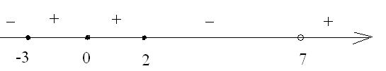
Решение неравенства: $x≤−3;$ $x=0;$ $2≤x<7$.
Ответ: $x≤−3;$ $x=0;$ $2≤x<7$.

Содержание критерия | Баллы
Обоснованно получен верный ответ | 2
Обоснованно получен ответ, отличающийся от верного исключением точки 0,  ИЛИ  Обоснованно получен ответ, отличающийся от верного исключением граничных точек -3 и 2,  ИЛИ  получен неверный ответ из-за вычислительной ошибки, но при этом имеется верная последовательность всех шагов решения | 1
Решение не соответствует ни одному из критериев, перечисленных выше | 0
Максимальный балл | 2

 | Чему должна быть равна глубина бассейна с квадратным дном, чтобы на облицовку его внутренних стен и дна пошло наименьшее количество материала, если известно, что объем бассейна 256 м³?
  19
Решение:
Пусть сторона основания бассейна равна x м, глубина – y м. Объем бассейна равен $V=x^{2}y$; $x^{2}y=\text{256}$, откуда $y=\frac{\text{256}}{x^{2}}$.
Чтобы на облицовку внутренних стен и дна пошло наименьшее количество материала, суммарная площадь внутренних стенок и дна бассейна S должна быть наименьшей.
$S=4\text{xy}+x^{2}$,
$S(x)=\frac{\text{1024}}{x}+x^{2}$.
Таким образом, задача сводится к нахождению наименьшего значения функции $S(x)$ при $x>0$.
$S^{'}(x)=−\frac{\text{1024}}{x^{2}}+2x$; $S^{'}(x)=\frac{2(x^{3}−\text{512})}{x^{2}}$.
$S^{'}(x)=0$ при $x=8$.
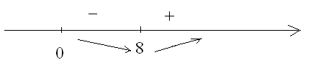
$x=8$ – единственная точка минимума функции $S(x)$при $x>0$, следовательно, в этой точке функция принимает наименьшее значение.
$$y=4$$
Глубина бассейна должна быть равна 4 м.
Ответ: 4 м.

Содержание критерия | Баллы
Обоснованно получен верный ответ | 2
Верно построена математическая модель, решение сведено к исследованию этой модели и получен результат:  — неверный ответ из-за вычислительной ошибки;  — верный ответ, но решение недостаточно обосновано | 1
Решение не соответствует ни одному из критериев, перечисленных выше | 0
Максимальный балл | 2

